《安全评价报告信息公布表》
机构名称 | 重庆市安全生产科学研究有限公司 |  |  |  |  | 资质证号 |  |  |  | APJ-（渝）-001
委托单位 | 中国石油天然气股份有限公司西藏林芝销售分公司
项目名称 | 中国石油天然气股份有限公司西藏林芝销售分公司多吉橇装加油装置
项目类别 | □预评价 ■现状评价 □验收评价 ☑其他
所属业务类别 |  | 危化评价
安全评价过程控制情况
安全评价项目管理 | 项目组组长 |  |  |  | 技术负责人 |  |  |  |  |  | 过程控制负责人
安全评价项目管理 | 钟 兢 |  |  |  | 刘国勇 |  |  |  |  |  | 冯 浩
编制过程 | 报告编制人 |  |  | 报告提交日期 |  |  |  | 报告审核人 |  |  |  | 报告审批人
编制过程 | 潘盼新 |  |  | 2024.1 |  |  |  | 何文勋 |  |  |  | 徐茂
姓 名 | 认定专业 |  | 安全评价师从业识别卡/证书编号 |  |  |  |  | 注册安全工程师  注册证号 |  |  |  |  | 是否专职
钟 兢 | 电气 |  | 1700000000201054 |  |  |  |  |  |  |  |  |  | 是
李 伟 | 机械 |  | 1800000000201223 |  |  |  |  |  |  |  |  |  | 是
潘盼新 | 安全 |  | S011053000110193002253 |  |  |  |  | \ |  |  |  |  | 否
田祖伟 | 安全 |  | S011053000110202001767 |  |  |  |  |  |  |  |  |  | 是
刘文娟 | 自动化 |  | 1700000000201153 |  |  |  |  |  |  |  |  |  | 是
熊仁君 | 化工工艺 |  | 0800000000304234 |  |  |  |  |  |  |  |  |  | 是
薛国臣 | 化工工艺 |  | S011041000110192002238 |  |  |  |  |  |  |  |  |  | 是
唐 波 | 化工机械 |  | S011053000110192003004 |  |  |  |  | \ |  |  |  |  | 是
孟萌萌 | 电气 |  | 1100000000301652 |  |  |  |  |  |  |  |  |  | 是
项目简介 | 项目简介：中国石油天然气股份有限公司西藏林芝销售分公司多吉橇装加油装置（以下简称：“多吉橇装加油装置”）位于：位于林芝市波密县多吉乡星地，油品为-20#柴油和92#汽油，性质为内部自营。橇装加油装置占地面积橇装加油装置为露天地上设置，加油区外设置值班室和配电间。橇装加油装置为成套设备，内设容积15m³的92#汽油储罐1座、15m³的-20#柴油储罐1座，罐内设隔仓，橇装加油装置两端分别设置有1台2枪2油品加油机。  现场勘查照片：  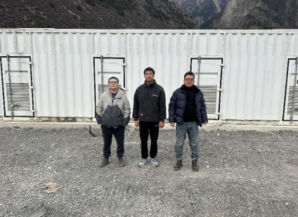
现场开展工作情况 | 勘验人员 |  | 勘验时间 |  |  |  | 勘验任务 |  | 勘验中的问题
现场开展工作情况 | 潘盼新 |  | 2023.11.18 |  |  |  |  |  | 见《整改意见回复表》

